# 第2课时　惯性及其应用



1．知道什么是惯性，认识一切物体都有惯性。

2．会解释惯性现象。

培养和提高实验设计与操作、现象描述、总结归纳等能力。

培养实事求是的科学态度。

1．认识任何物体在任何运动状态下都具有惯性。

2．解释日常生活中简单的惯性现象。

1．任何物体在任何运动状态下都具有惯性。

2．正确解释惯性现象。

3．惯性与惯性定律的区别。

纸板、水杯、多媒体课件、展示台、生鸡蛋和熟鸡蛋各一只、象棋子、钢尺等。



一、情景引入

多媒体课件展示，复习牛顿第一定律内容。

教师设疑：力不是维持物体运动的原因，那么是什么维持了物体的运动呢？为解决这个问题，从而引入“惯性”这个课题。

二、新课教学

探究点一：惯性

演示实验1：迅速弹出鸡蛋下的硬纸板，鸡蛋会怎么样？

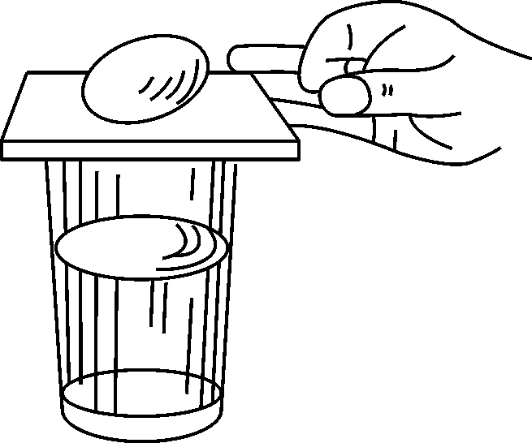

演示实验2：用尺子迅速打出较下面的棋子，上面的棋子会怎么样？

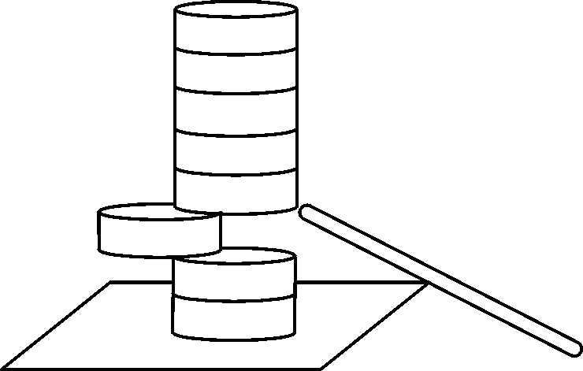

教师提问：

(1)迅速弹出纸板的时候，鸡蛋为什么没有飞出，而是落进杯子？

(2)为什么打出较下面的棋子，上面的几个棋子能够保持原来的状态？

以四人为小组，针对老师提出的问题，结合自己所观察到的实验现象，积极展开讨论。

学生回答后，教师总结分析实验现象：

实验1现象分析：因为鸡蛋原来是静止在硬纸板上的，当纸板飞出去时，鸡蛋由于惯性依然保持原来的静止状态，所以鸡蛋最后没有随硬纸板飞出去，而是掉进玻璃杯里。

实验2现象分析：用尺子迅速打出较下面的棋子，上面的棋子由于惯性要保持原来的静止状态，所以就会落在正下方。

教师总结：物体保持原来运动状态不变的性质叫惯性。

教师引导学生得出关于惯性的几点理解。

多媒体课件展示对惯性的几点理解：

(1)惯性是物体固有的属性，一切物体都具有惯性。

(2)惯性与运动状态无关，物体不论处于怎样的运动状态，惯性总是存在的。

(3)惯性与是否受力无关，与速度大小无关。

多媒体展示：乘客坐在行驶的汽车上，汽车转弯时，乘客向左(或向右)倾斜；汽车急刹车时，乘客向前倾斜。

学生分析、解释看到的现象。(从研究对象→原来的运动状态→受力情况→运动状态变化情况来分析)

教师随时纠正不准确之处。

惯性与惯性定律的区别和联系。

1．教师先引出上节课所学的牛顿第一定律的概念。

牛顿第一定律：一切物体在没有受到力的作用时，总保持静止状态或匀速直线运动状态。由于物体有保持原来的匀速直线运动状态或静止状态的性质，所以牛顿第一定律也叫惯性定律。

2．教师利用表格对两者进行对照比较，并跟学生一起总结填写表格内容。

多媒体展示：惯性(性质)≠惯性定律(运动规律)

两者的区别及联系：

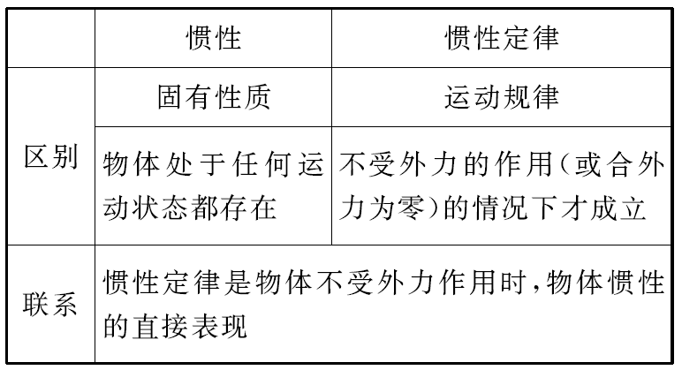

探究点二：生活中的惯性现象

多媒体展示：动画演示以下两个实验：

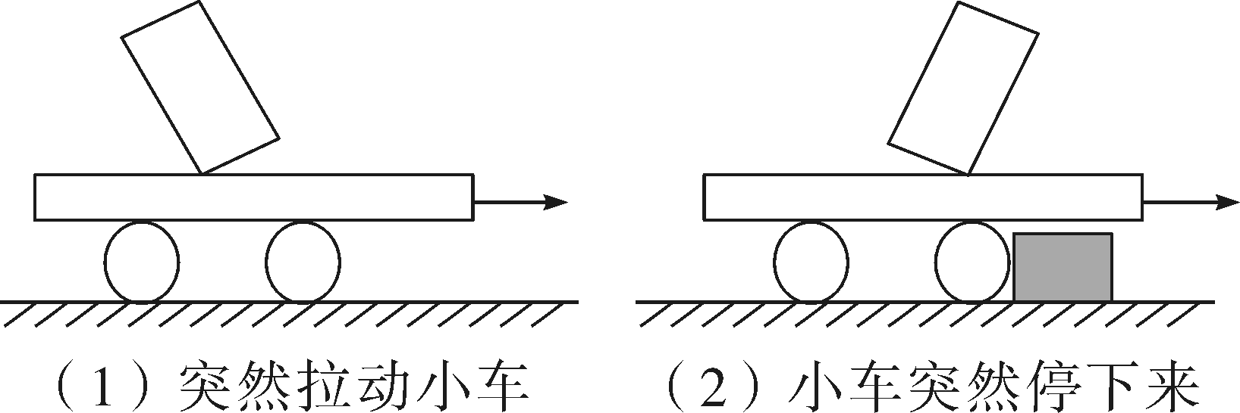

学生观察实验后，小组讨论分析现象，学生大胆举手发言，与班上同学分享自己对此现象的分析结果。最后师生交流得出，分析惯性现象这类问题的一般解题思路。

学生小组讨论得出结论后，教师在学生总结的基础上进一步总结现象。

现象(1)分析：木块处于静止状态，突然拉动小车时，木块下部随车一起运动，上部由于惯性保持原来的静止状态所以向后倒。

现象(2)分析：木块处于运动状态而小车突然停下时，木块下部随车一起停止运动，上部由于惯性保持原来的运动状态，所以向前倒。

教师归纳总结：分析惯性现象的一般解题思路：

1．交代研究对象初始状态；

2．物理过程(突然发生的情况)；

3．研究对象由于惯性要保持原来状态。

活动1：在日常生活中如何区分生鸡蛋和熟鸡蛋呢？教师拿两枚鸡蛋演示，学生观察实验后，小组讨论分析现象，学生举手发言，与同学分享自己对此现象的分析结果。

综合学生分析得出结论：因为生鸡蛋里面的蛋黄和蛋白是液体，当我们转动鸡蛋后，蛋壳开始旋转，而鸡蛋里面的液体由于惯性的作用，要保持原来的静止状态，所以生鸡蛋转起来比较慢！

活动2：请学生列举惯性现象的实例并进行分析。如奔跑的人不易停下来；公共汽车在进站前几米处就关闭油门；用力甩手可将手上的水甩掉；宇航员走出飞船后，仍然能与飞船并肩前进，不会落在飞船的后面等。

三、板书设计

第1节　牛顿第一定律

第2课时　惯性及其应用

1．惯性——物体具有保持原来匀速直线运动状态或者静止状态的性质

2．任何物体在任何情况下都具有惯性

3．惯性是物体固有的属性，是一种性质；而惯性定律则是一种运动规律

4．分析惯性现象的一般解题思路：

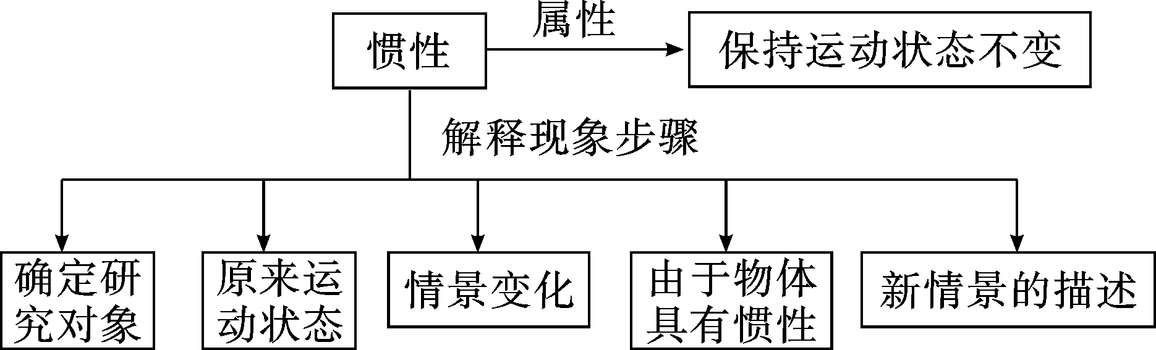

对于惯性的认识，学生在生活中已经有所了解，但由于惯性这个概念比较抽象，所以理解不深。因此，在上这一节内容时，在教学中紧扣物理学科的特点，突出实验教学，让学生充分动手、动口、动脑，激发他们的学习兴趣，培养他们观察、分析、归纳的能力，增强实践动手的能力。通过在课堂上演示一些实验，化抽象为具体，由静到动，由易到难，使学生更易理解所学知识，充分调动学生学习的积极性，整个课堂十分轻松活跃。